附件1
供应商须知
一、供应商须提供证明材料
1、营业执照、基本开户证明（复印件加盖公章）；
2、法定代表人授权委托书及授权代表身份证复印件；
3、报价表；
4、评分细则中相关资料。
按以上要求提供证相关证件及资料各一份、不可缺项，按顺序装订。

二、供应商须满足以下要求
1、付款方式：合同签订后支付50%，服务期满验收合格后支付剩余50%。
2、服务期限：1年
3、报价：所报价格必须包含技术咨询、故障处理和维护、预防性定期维护服务、技术培训、服务质量反馈、交通等服务及产生的所有费用。
4、服务内容
在现有合同服务的基础上，提供以下维保服务内容：
1. 系统运行维护服务
（1）系统日常巡检与监控：每季度对系统进行全面巡检，检查系统运行日志、数据库状态、应用服务运行情况，并向医院提供系统运行状况报告。
（2）故障响应与处理：接到医院故障报修后，在30分钟内响应，60分钟内提供远程技术支持，故障严重4小时内到达现场解决问题，12小时内完成故障处理。
（3）系统性能优化：定期对系统性能进行测试检查，针对系统运行中的性能瓶颈提供优化方案。
2. 政策更新与系统适配
（1）及时响应医保政策变动：根据国家及聊城市医保政策的最新要求，及时对系统中的分组规则库、权重配置、分组逻辑等进行更新和调整。
（2）DRG 3.0版本升级适配：积极跟进国家医保局DRG 3.0版分组方案的发布进程，做好系统升级适配工作，确保医院在3.0版本正式执行前完成系统切换准备工作，确保新分组规则在系统内的准确配置和应用。
（3）医保结算清单质控规则更新：根据最新政策要求，对病案首页及医保结算清单的质控规则进行动态更新。
3. 数据对接与集成
因院内信息系统改造、新增信息系统或上级部门政策性变化（如对接政府相关部门业务平台等）涉及本系统的，公司积极配合进行系统对接，确保数据互通互联。
4. 技术支持与培训
（1）提供系统操作技术支持和业务咨询服务，协助医院医保办、病案室等部门解决系统使用过程中的各类问题。
（2）每年提供不少于两次的系统使用培训或专题分享，涵盖政策解读、系统操作、数据分析等方面。
5. 运营管理报告服务
每月向医院提供《医保DRG运营管理服务报告》，报告内容包括但不限于：
（1）全院整体DRG运营概况：DRG组数、总权重、CMI值等核心指标的趋势分析。
（2）科室层面DRG绩效分析：各临床科室的DRG分组结构、费用消耗指数、时间消耗指数分析。
（3）病组盈亏情况分析：各主要病组的盈亏分布统计，帮助医院识别亏损病组并优化病组结构。
（4）与历史数据对比分析及改进建议。
6. 免费升级服务
免费为医院提供本系统的功能更新和产品版本升级服务（包括大版本升级），确保系统功能与行业先进水平同步。
①标注功能：待审核-详情里，标注CC/MCC，例如第2张图标注。
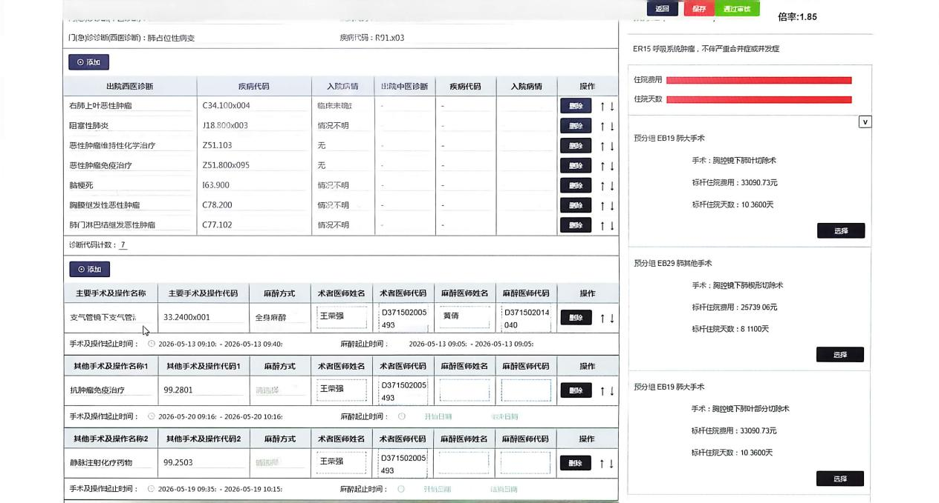
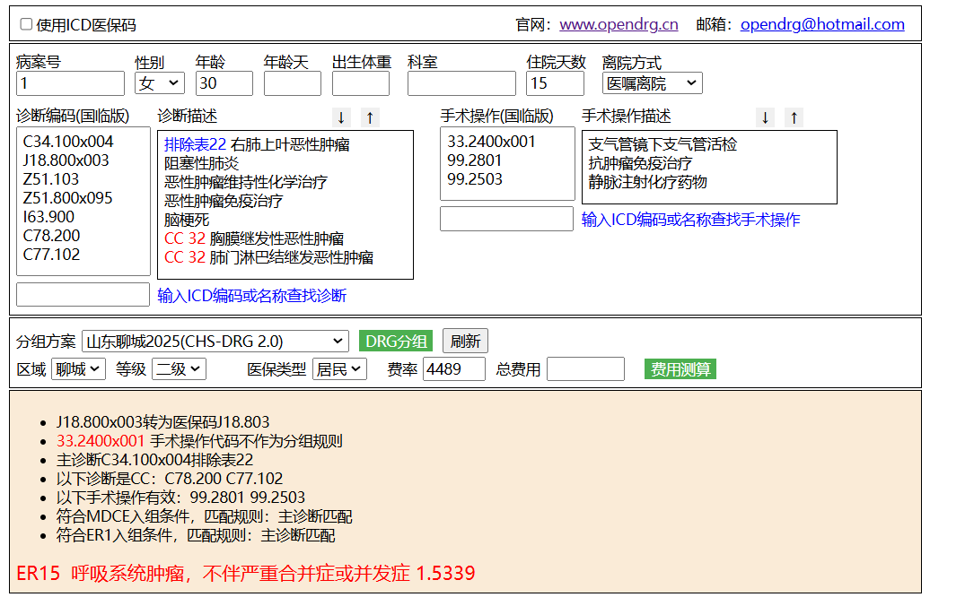
②细化数据分析，
- 设置管理员账户，设置多个子账户（分发科室），子账户只有查看、导出权限。
- 每月将医保结算数据（真实数据）导入系统，系统展示真实结算的数据，方便各科室查阅。
③对接his医嘱和电子病历，部署AI自检功能。
在详情页里添加医嘱和电子病历展示模块或者链接，能直接查看相应病历的医嘱、电子病历，医嘱展示如his医嘱展示格式，如长嘱、临嘱、西药、中药、检查、检验等，电子病历展示出院记录、入院记录、病程记录、手术记录等。
④部署AI辅助标识、自审。
辅助标识：结合③的基础，ai工作流进行分组规范检查，cc、mcc标识并搜索病历医嘱，查找相应药物治疗记录，形成治疗摘要，并在cc.mcc后标识。
智能自审：按照标准工作流程进行独立审核、修改并上传。主要针对cc/mcc治疗合规性校验，主要诊断手术校验、编码合规性校验、手术操作与编码校验，自动将所有诊断与操作与病历、医嘱进行校验。对于偏离花费均值、手术记录与手术编码不匹配、主诊断选择错误的重点标识，进行人工复审。
⑤服务不足监测与管理
监测：感染四项是手术的必要检查项目，增加服务监测模块，对于手术患者，ai去医嘱和病历里找有没有手术前3个月的感染四项结果，将匹配结果列表展示，将没结果的展示出来，有结果没记录的展示出来，没结果有记录的展示出来。
管理：ai智能根据需求批量导出出院记录、感染四项结果（术前3个月）。
7. 数据安全保障
持续为医院提供系统的数据备份与恢复策略保障，确保业务数据的安全性和完整性。每季度定期检查日志，及时发现潜在风险。

三、评分细则
序 | 主要内容及分值 | 评分方法
一 | 报价 3分 | 报价最低的供应商的价格为基准价，其价格分为满分。其他供应商的价格分统一按照下列公式计算:  报价得分=(基准价/最后报价)*30%*10  注:小数点后保留2位有效数字
二 | 维保服务方案  0-5分 | 按照本项目“服务内容”提供维保服务方案（包括应急响应），根据服务方案的完整性、可行性，以及运维方案的规范性、技术支持程度等进行综合评分
三 | 业绩 0-2分 | 根据供应商提供的2025年以来同类项目业绩进行评分，每提供一项业绩得1分，满分2分。（需提供合同或中标通知书等有效佐证材料，材料不全或不符不得分）
备注：请按照评分细则相关要求提供资料。

报价表
序号 | 报 价 项 目 明 细
1 | 内容 | 聊城市眼科医院DRG全流程运营管理  系统维保服务项目
1 | 项目总报价 | 大写：  小写： 万元
2 | 付款方式是否满足 | 是 否
3 | 项目“服务内容”是否满足  需求  （如有不满足项，请自行另附说明） | 是 否
供应商名称（盖章） ：
法定代表人或授权代表签字：

